プログラミングスキルを駆使して魔王を倒す“エンジニア専用RPG”
『CODE QUEST～伝説のエンジニア、求ム～』10月18日開始
http://geek-out.jp/cp/code-quest/
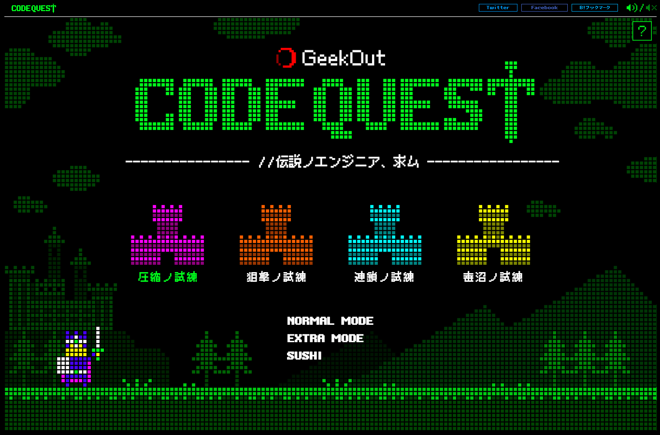

株式会社パソナ（本社：東京都千代田区、代表取締役社長COO 佐藤司）で人材紹介・再就職支援 サービスを行うパソナキャリアカンパニーは、IT・Webエンジニア向けの求人フィード型転職サイト「GeekOut (ギークアウト)」内で、エンジニア専用RPG（ロールプレイングゲーム）『CODE QUEST～伝説のエンジニア、求ム～』（http://geek-out.jp/cp/code-quest/）の提供を10月18日に開始しました。
パソナキャリアカンパニーは、IT・Webエンジニアを対象に、Webサイトのフィード上にそれぞれの志向性に合ったお勧めの求人情報を提供する求人フィード型転職サイト『GeekOut（ギークアウト）』を8月22日に開設しました。
そして今回、『GeekOut（ギークアウト）』内に特設サイトを開設し、エンジニアの持つプログラムスキルや思考スキルを駆使して、出題された問題を解き、敵を倒すゲームコンテンツ『CODE QUEST～伝説の エンジニア、求ム～』の提供を開始しました。ゲームでは、スタート地点から魔王の城までの最適経路を見つける問題や、しりとりで呪文をできるだけ多く繋ぐ問題など、初級者と上級者向けに計8種類の ゲームを提供し、プログラミングの知識を活かしながら、ゲーム攻略を楽しむことができます。
パソナキャリアカンパニーは、エンジニアが自身のスキルを活かして楽しみながら力試しができる コンテンツを提供することで、エンジニアのスキル向上意欲を高め、すぐに転職を考えている方だけでなく、将来転職を考えている方々に対しても様々な情報提供を行ってまいります。

- エンジニア専用RPG『CODE QUEST～伝説のエンジニア、求ム～』 概要

内 容： プログラムスキルや思考スキルを駆使して、魔王から出題された問題を解き、敵を倒していくエンジニア向けのゲームコンテンツ。初級者向けの「NORMAL MODE」と上級者向けの 高難易度ステージ「EXTRA MODE」を提供。
【NORMAL MODE】（4問）
圧縮ノ試練／狙撃ノ試練／連鎖ノ試練／毒沼ノ試練
【EXTRA MODE】（4問）
超圧縮ノ試練／超狙撃ノ試練／超連鎖ノ試練／超毒沼ノ試練
開 始： 10月18日（水）
U R L ： http://geek-out.jp/cp/code-quest/
費 用： 無料
利用方法： サイトにアクセスし、利用可能
※「EXTRA MODE」は、GeekOutの無料会員登録が必要
備 考： それぞれのモードを全問クリアできれば、抽選で1名ずつに「全国共通すし券」計5万
円分が当たるプレゼントキャンペーンを11月30日まで実施中。全問クリア時に表示される応募ボタンから、Twitterにツイートして申し込む。
【NORMAL MODE】クリア者1名 「全国共通すし券」2万円分
【EXTRA MODE】 クリア者1名 「全国共通すし券」3万円分
問 合 せ： パソナキャリアカンパニー 人材紹介部門 マーケティング統括部
Tel 03-3243-1624 E-mail hello@pasonacareer.biz
＜問題例＞
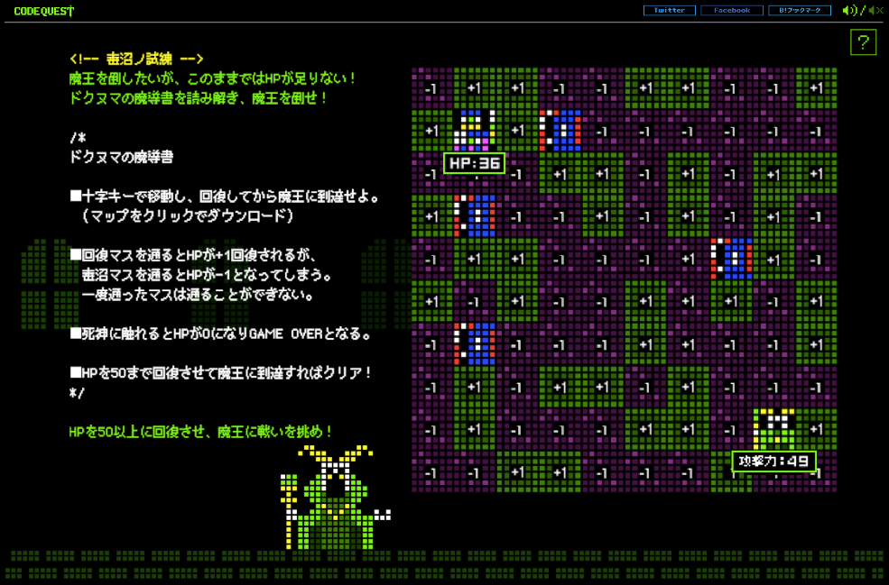

▲NORMAL MODE「毒沼ノ試練」
スタート地点から、魔王のいるマスまで最適な経路で到達を目指す問題。HPが+1される回復マスをできるだけ多く通ることで、到達までに魔王の攻撃力を上回る50以上にHPを回復させればクリア。しかし、毒沼マスを通ってしまうと、HPが-1されてしまうため、最適な経路を計算するプログラムを書くことで、クリアできる。

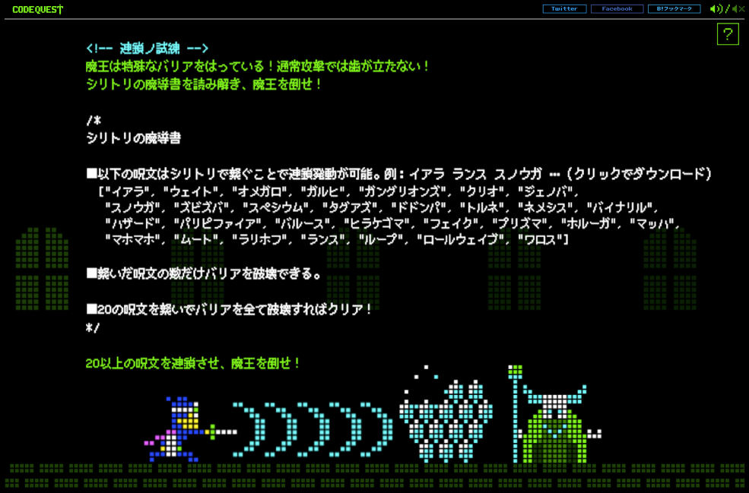

▲NORMAL MODE「連鎖ノ試練」
魔導書にかかれた呪文を、“しりとり”で20個以上繋ぐことで、バリアを破壊する問題。呪文を繋ぐプログラムを書くことができれば、一瞬で20個の呪文を繋げることができる。

- ＜参考＞『GeekOut（ギークアウト）』 概要

内 容： スキルや経験、興味のある分野や働く環境、将来目指していきたい領域などを登録すると、その希望や志向性に合った求人情報がWebサイトのフィード上で提供される、IT・Web エンジニア向け求人フィード型転職サイト。自分で検索するのではなく、お勧めの求人情報が随時更新されるため、 自分では気付かなかった業種での求人を知ることもでき、仕事 選びの選択肢やキャリアの幅を広げることができる。
開 始： 8月22日（火）
U R L ： https://geek-out.jp/
利用方法： サイトにアクセスし、会員登録をして利用
（※求人検索、応募は会員登録なしでも可能）
費 用： 無料
問 合 せ： パソナキャリアカンパニー 人材紹介部門 マーケティング統括部
Tel 03-3243-1624 E-mail hello@pasonacareer.biz
▼報道関係者お問合せ
株式会社パソナグループ 広報室 Tel：03-6734-0215
担当 平野 E-mail：p.kohoshitsu@pasonagroup.co.jp

